Git是一个分布式的版本控制系统，最初由Linus Torvalds编写，用作Linux内核代码的管理。
一、下载GitHub for Windows 2.0
下载地址：https://windows.github.com/
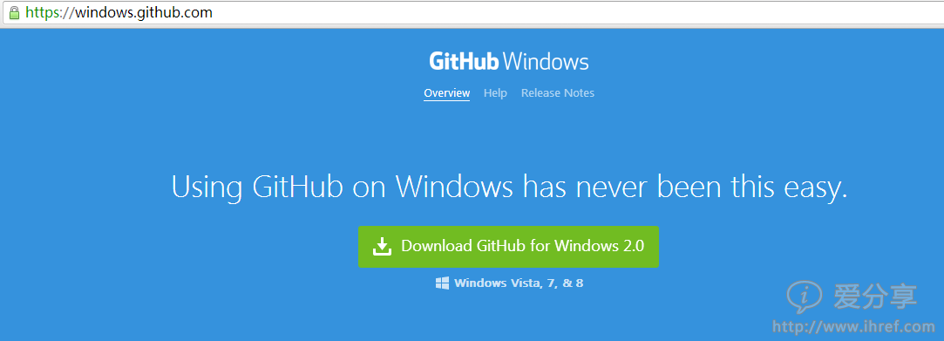
二、安装GitHub
下载之后点击
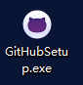
进行安装过程，安装之后桌面上会有两个图标，如下图
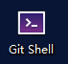
三、新建项目
GitHub是图形界面模式，Git Shell是命令行模式，在Windows系统下我们使用GitHub进行代码管理。
1：打开GitHub图形界面，输入用户名密码或注册新账号，如下图：
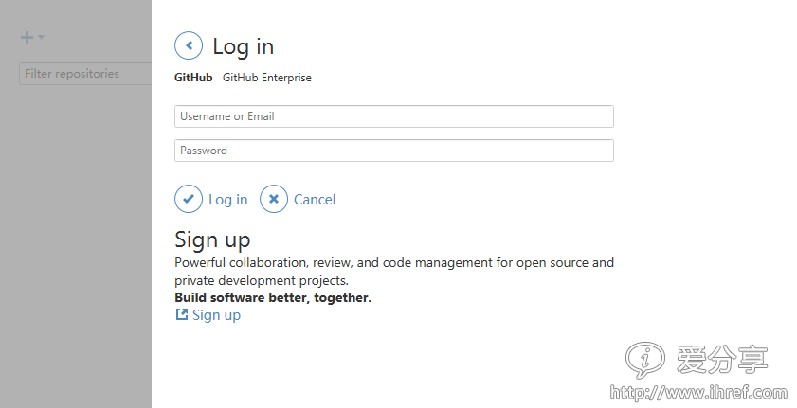
2：登录之后新建项目
点击左上角
进行新建项目，如下图所示：
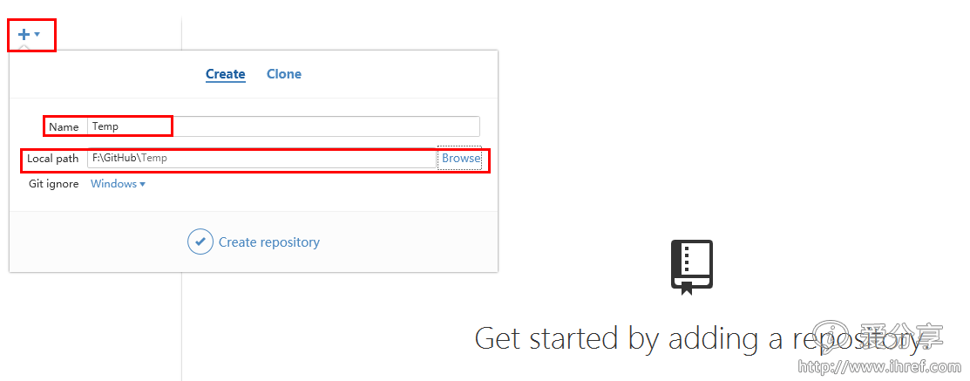
新建之后如下图所示：
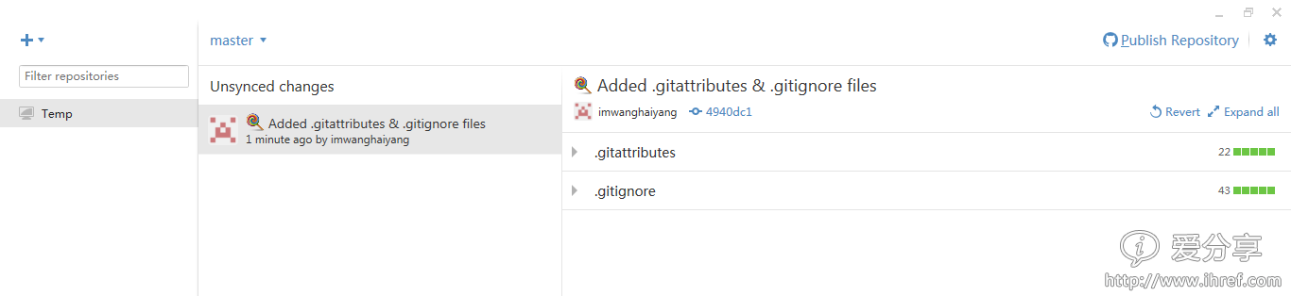
在电脑上查找刚才所选择的路径，会发现在该路径下会新建一个“Temp”文件夹，如下图所示：
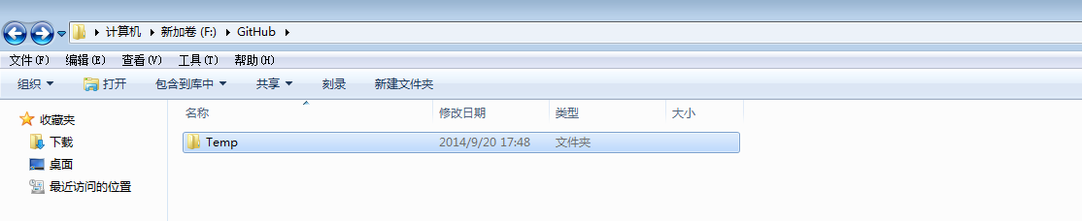
点击软件右上角
填写项目说明，如下图所示：
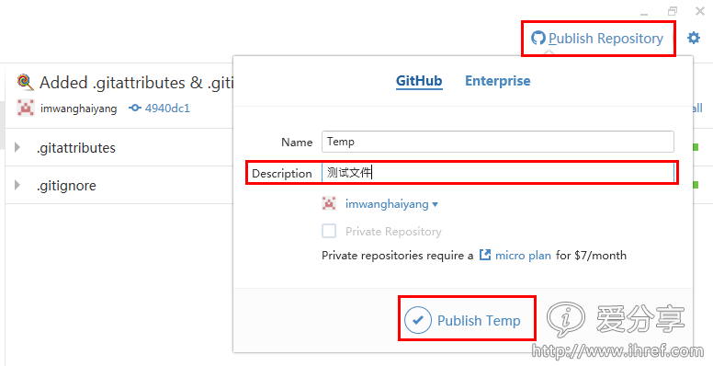
下一步点击右上角
展开之后点击
在浏览器中查看项目详情，如下图所示：
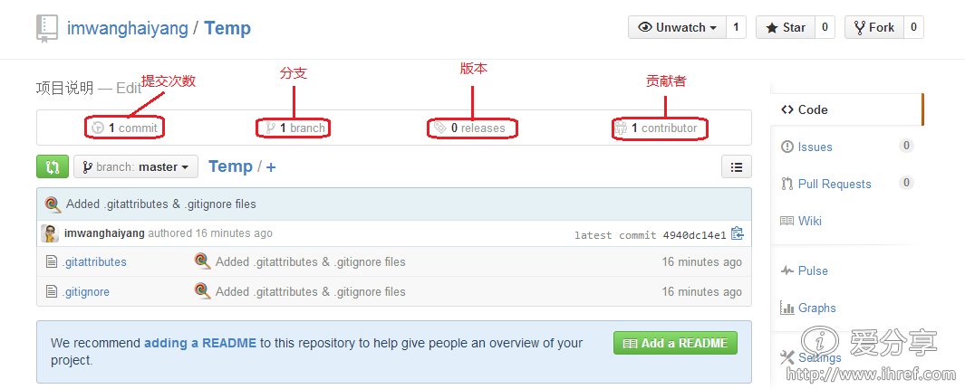
3：在计算机中Temp文件夹下添加一个空白文档”测试.doc“，如下图所示：
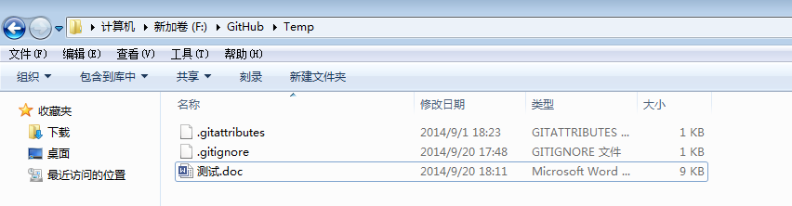
下一步打开GitHub程序，会发现界面有所改变，之后按照提示填写内容，然后点击

提交即可，如下图所示：
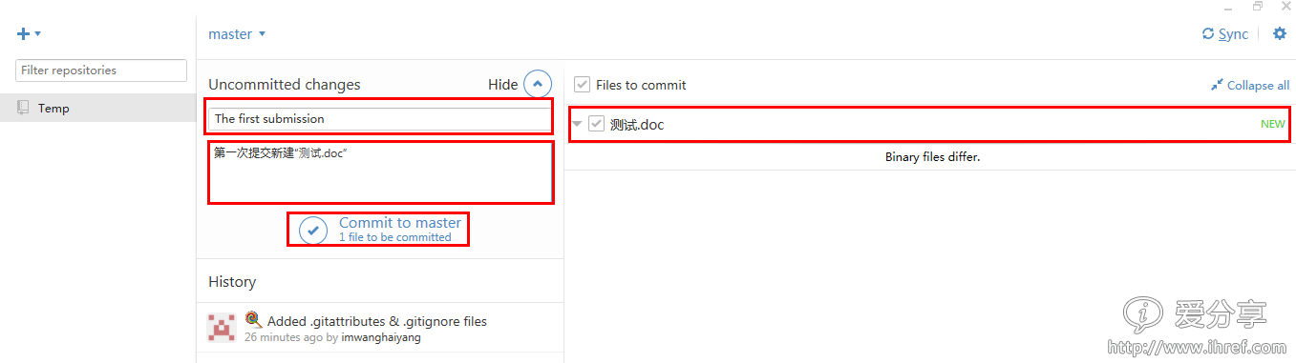
提交之后如下图所示，然后点击右上角

进行同步
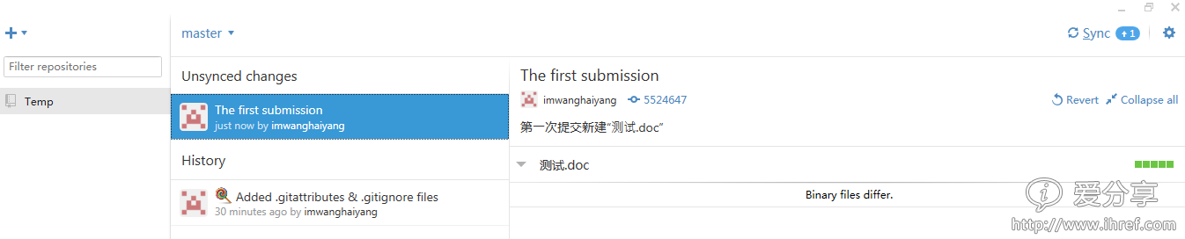
同步完之后在浏览器中查看，这时项目的提交次数已经变成了”2“，如下图所示：
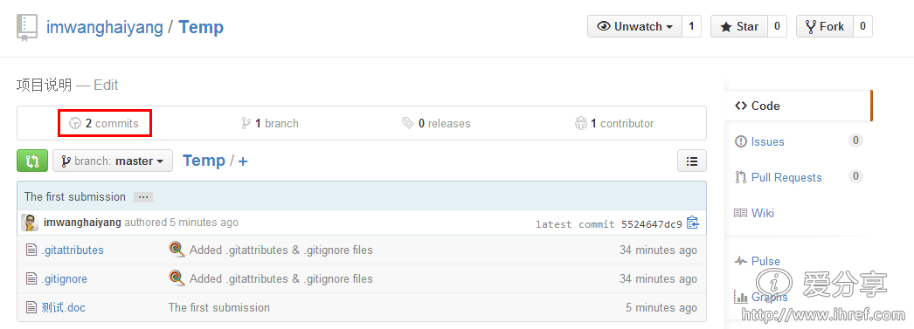
点击
可以查看先前的版本，如下图所示：
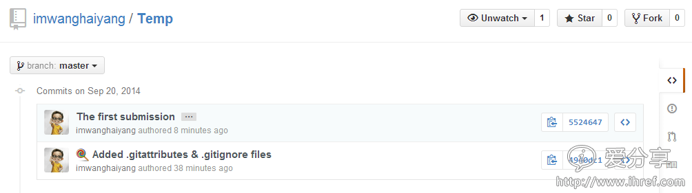
四、修改项目
在计算机中修改先前新建的空白文档”测试.doc“，如下图所示：
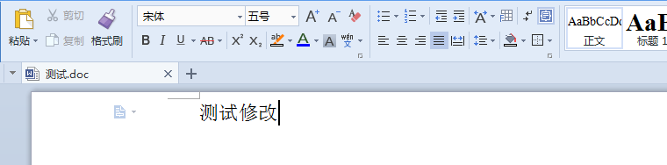
修改保存之后，在软件中再一次进行提交同步操作，如下图所示：
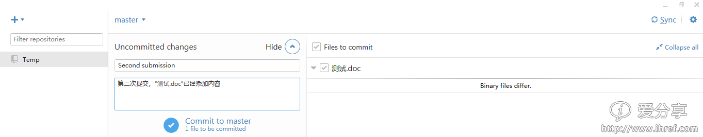
同步之后再浏览器中查看，提交次数已经变成了3次，之后可以分别下载第二次与第三次提交的文档，可以比较看出我们修改的内容。
五、删除项目
想要删除不需要的项目时，点击右下方
进入删除页面，然后点击页面最下方

弹出删除框，然后填写删除项目的名称，然后点击
进行删除，如下图所示：
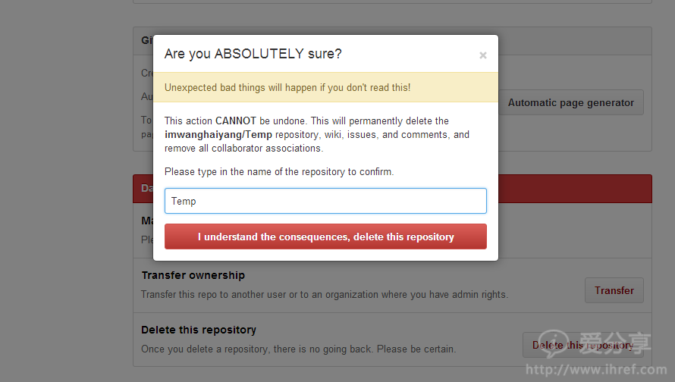
六、结束细语
GitHub for Windows简化了一些概念和操作，并且几乎所有主要操作都通过图形界面来完成，基本上能完成日常写作了。这些主要的简化包括：
- 将push到远程仓库简化为一个同步按钮
2. 将提交到本地仓库简化为只需要对一些列修改添加评论
更多的，还包括分支的建立和管理，这部分自己去探索吧，总之，GitHub for Windows确实是一个非常好的工具。
GitHub功能十分强大，但是对于新手而言用起来确实有点困难，本篇文章只是演示简单的用法，接下来如果有时间会详细的给大家讲讲GitHub的用法。

